МДК 01.01 Электрические машины и аппараты.

Раздел 2. Электрические аппараты

Преподаватель Харченко Екатерина Александровна.
Почта harchenko16102013@mail.ru

Тема: Практическая работа№1. Расчет и построение схемы обмотки якоря машин постоянного тока.
Цель: изучение методики составления простых петлевых якорных обмоток постоянного тока и ответить на контрольные вопросы.

Методические указания

Обмотка якоря машины постоянного тока представляет собой замкнутую систему проводников, определенным образом уложенных на сердечнике якоря и присоединенных к коллектору.
Основным элементом обмотки якоря является секция (катушка), присоединенная к двум коллекторным пластинам. Расстояние между пазовыми частями секции должно быть равно или незначительно отличаться от полюсного деления (рисунок 1):

, (1)

здесь 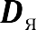 – диаметр сердечника якоря, мм,
p – количество пар полюсов
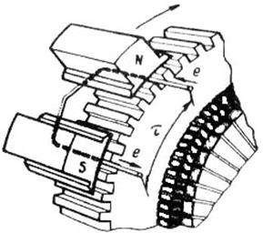
(2∙р) – количество полюсов машины.

Рисунок 1 – Расположение сторон секции на сердечнике якоря Обмотки якоря обычно выполняют двухслойными.Однослойные
обмотки применяют при номинальной мощности < 0,5 кВт.
Строить обмотку исходя из полюсного деления технологически неудобно. Поэтому построение якорных обмоток проводят по пазовым щагам.

Обмотка якоря характеризуется следующими параметрами:
числом секций S; числом пазов (реальных) Z; количеством элементарных пазов в одном реальном = (см. рис.2), числом витков секции 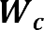 ;
числом проводников двухслойной обмотки якоря Z∙ . Концы секций присоединяют к коллекторным пластинам, при этом к каждой пластине присоединяют начало одной секции и конец другой, т. е. на каждую секцию приходится одна коллекторная пластина. Таким образом, для обмотки якоря справедливо . В простейшем случае в пазу находятся две секционные стороны – одна в верхней части паза, другая в нижней (см. рис 2а). При этом число пазов якоря Z=S=K. Общее количество элементарных пазов якоря 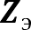 .
Для уменьшения напряжения между пластинами, пульсаций тока и напряжения число коллекторных пластин должно быть достаточно большим
Одной из характерных особенностей петлевых обмоток является следующее соотношение между числом параллельных электрических ветвей якоря и числом полюсов: , что позволяет уменьшить ток параллельной ветви при увеличении количества полюсов машины. Таким образом, в машинах, рассчитанных для работы при больших токах, целесообразно применять петлевую обмотку.
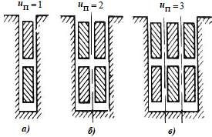
Для упрощения изображения схемы якорной обмотки изображают одновитковыми. Сторона секции, находящаяся в верхней части паза
изображается сплошной линией, а другая, находящаяся в нижней части паза, изображается прерывистой линией.
Рисунок 2 – Элементарные пазы
Простая петлевая обмотка якоря. В простой петлевой обмотке якоря каждая секция присоединена к двум рядом лежащим коллекторным пластинам. При укладке секций на сердечнике якоря начало каждой последующей секции соединяется с концом предыдущей, постепенно перемещаясь при этом по поверхности якоря (и коллектора) так, что за один обход якоря укладывают все секции обмотки. В результате конец последней секции оказывается присоединенным к началу первой секции, т. е. обмотка якоря замыкается.

На рисунке 3а, 3б изображены части развернутой схемы простой петлевой обмотки, на которых показаны шаги обмотки – расстояния между пазовыми сторонами секций по якорю: первый частичный шаг по якорю , второй частичный шаг по якорю , результирующий шаг Y, шаг по коллектору 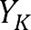 На рис.3в приведена схема простой петлевой обмотки при Z=12, 2∙р=4.

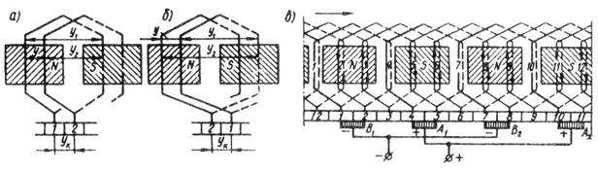
Рисунок 3 – Простая петлевая обмотка:а – правоходовая; б – левоходовая; в – развернутая схема
Расстояние между двумя коллекторными пластинами, к которым присоединены начало и конец одной секции, называют шагом обмотки по коллектору . Шаги обмотки по якорю выражают в элементарных пазах, а шаг по коллектору – в коллекторных делениях (пластинах).
Для определения всех шагов простой петлевой обмотки достаточно рассчитать первый частичный шаг по якорю
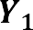 :

=
где – некоторая величина, меньшая единицы, вычитая или суммируя которую получают значение шага , равное целому числу.
Второй частичный шаг обмотки по якорю 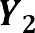 отсчитывают в противоположную сторону.
Результирующий шаг простой петлевой обмотке равен шагу по коллектору:
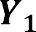 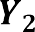 = 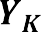
Начало и конец каждой секции в простой петлевой обмотке присоединены к рядом лежащим коллекторным пластинам, следо- вательно, 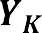 , где знак плюс соответствует правоходовой обмотке якоря, а знак минус – левоходовой обмотке. Обычно применяют правоходовую обмотку.
Порядок выполнения работы

        - По исходным данным, рассчитывают число элементарных пазов в одном реальном .
        - Определяют общее количество элементарных пазов якоря .
        - Изображают на плоскости и нумеруют элементарные пазы, а также коллекторные пластины .
        - Рассчитывают шаги обмотки: первый частичный шаг 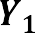, второй частичный шаг 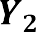 .
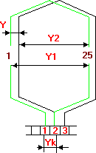
        - Строят схему 2-х слойной обмотки.
        - Отмечают на плоскости количество полюсов.
        - Указывают расположение щѐток. При симметричной секции щѐтка должна располагаться по оси полюса (рис. 3в)
        - Указать направление токов в секциях
Таблица 1 – исходные данные

Вариант № | Z | K | 2р
1 | 10 | 20 | 2
2 | 11 | 33 | 2
3 | 20 | 20 | 4
4 | 9 | 18 | 2
5 | 12 | 12 | 4
6 | 9 | 18 | 4
7 | 13 | 26 | 4
8 | 12 | 24 | 2
9 | 18 | 36 | 2
10 | 9 | 27 | 2

Контрольные вопросы:
- Какая якорная обмотка является простой?
- С какой целью по ширине паза размещают несколько сторон секций?

- Какую обмотку называют двухслойной?
- Как располагаются стороны секций относительно полюсов?
- Что такое симметричная секция?
- Как расположить щѐтки относительно полюсов при симметричной секции?
- Почему обмотку обычно выполняют как правоходовую?
- Какая обмотка имеет отрицательный шаг по коллектору?
- Почему количество коллекторных пластин обычно больше количества пазов?
- В каких случаях выполняют однослойную обмотку?

